# 2016级会计学专业2班

辅导员：刘锦娟

**一、班级基本情况简介**

2016级会计学2班，目前共有成员59人，这是一个斗志昂扬、充满自信、热情与活力的集体。在这三年的时间里他们紧紧团结，积极向上，共同成长、共同进取。下面将从以下几个方面介绍班级的班风班纪情况：

1. **班级基本情况**

|  |  |
| --- | --- |
| 全 班 人 数 | 59人 |
| 班委 | 7人 |
| 预备党员 | 4人 |

1. **班级班委组成情况**

班长 袁玉蓉

团支部书记 卢星辰

学习委员 李敏

组织委员 郭展彤

宣传委员 董擎

生活委员 吴崇武

体育委员 何钰姝

**二、班级学生干部队伍的初步产生**

2016级会计学2班学生干部产生于2016年9月21日第一次班委竞选，他们是从入学以来的班委志愿者中进行竞选演讲、评委和班级同学提问环节中选拔出来的学生干部。在经过激烈的竞选后，班委随之确立，并且确立了以各个班委为中心的各个小组。为日后班级的管理以及班级活动的举行提供了便利。

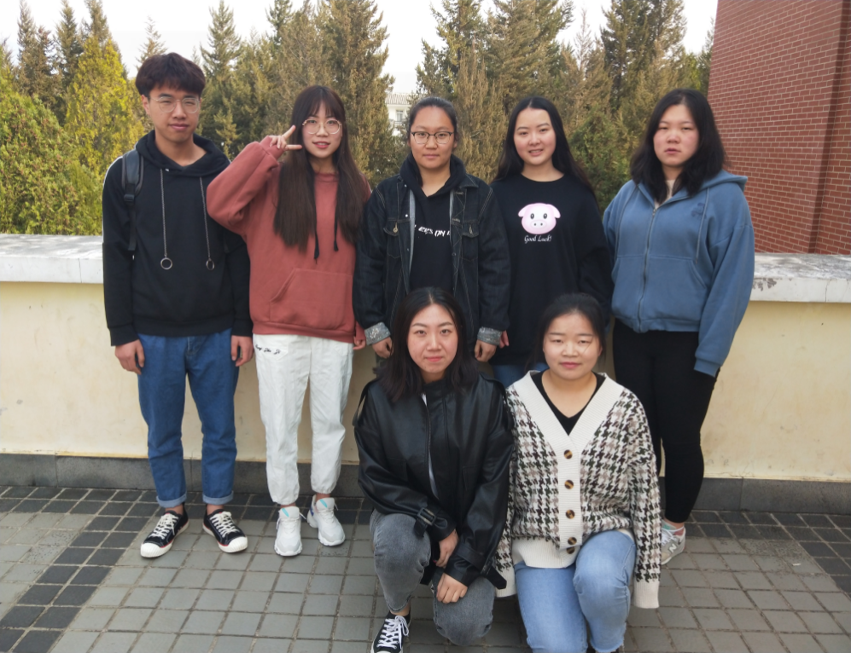

**三、班级学习情况**

我班同学基本都能够做到上课不迟到，不早退，积极配合老师，深受任课老师的喜爱及夸赞，在课余也能做到自主学习，丰富自身知识，拓展自己的知识面，积极参加专业性的学习及考取该证书。

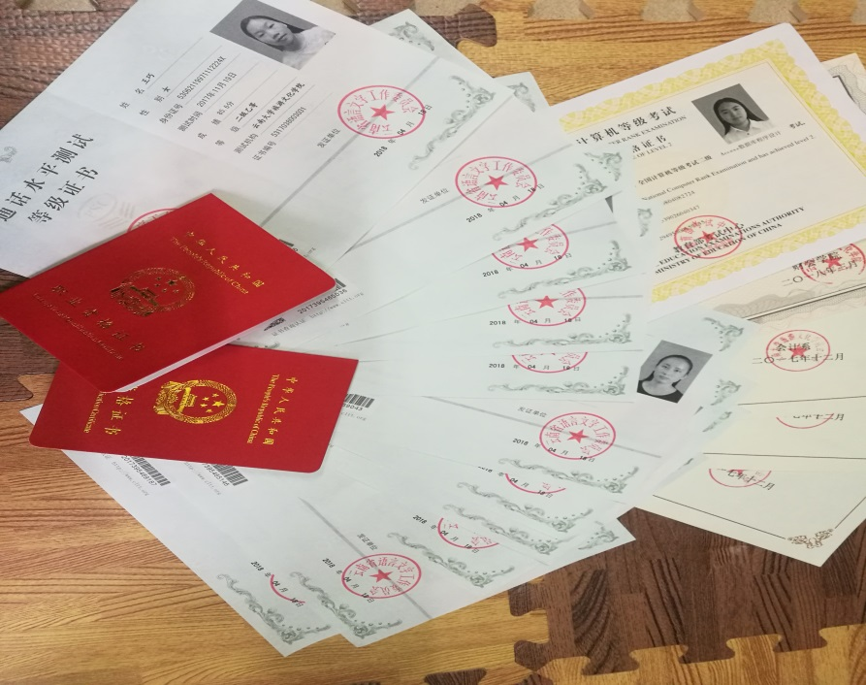

以上为我班同学取得的技能证书

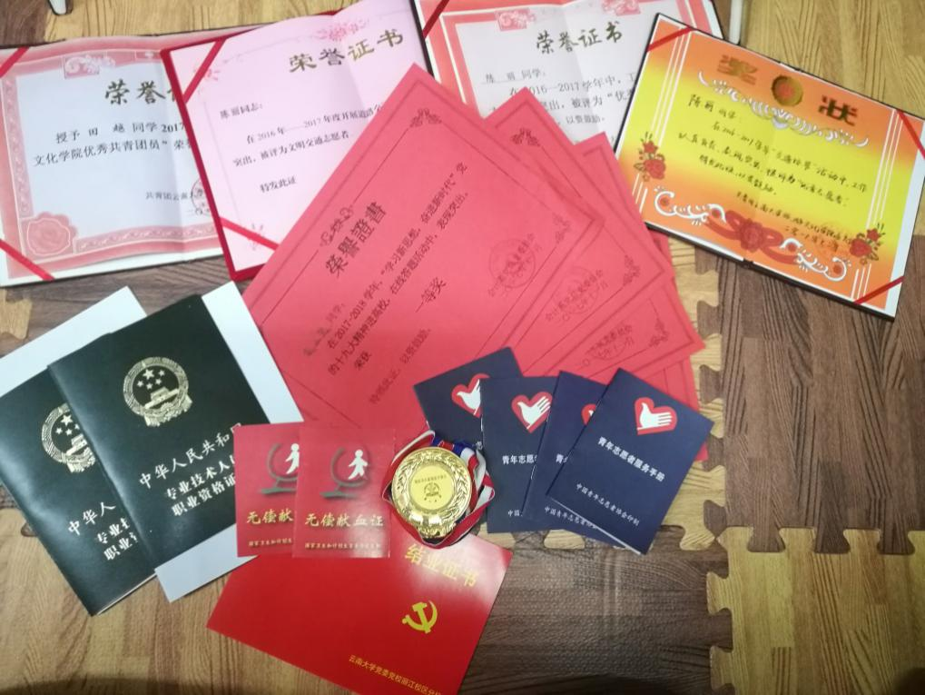

以上为我班同学取得的在学习方面的荣誉证书、奖牌及奖状

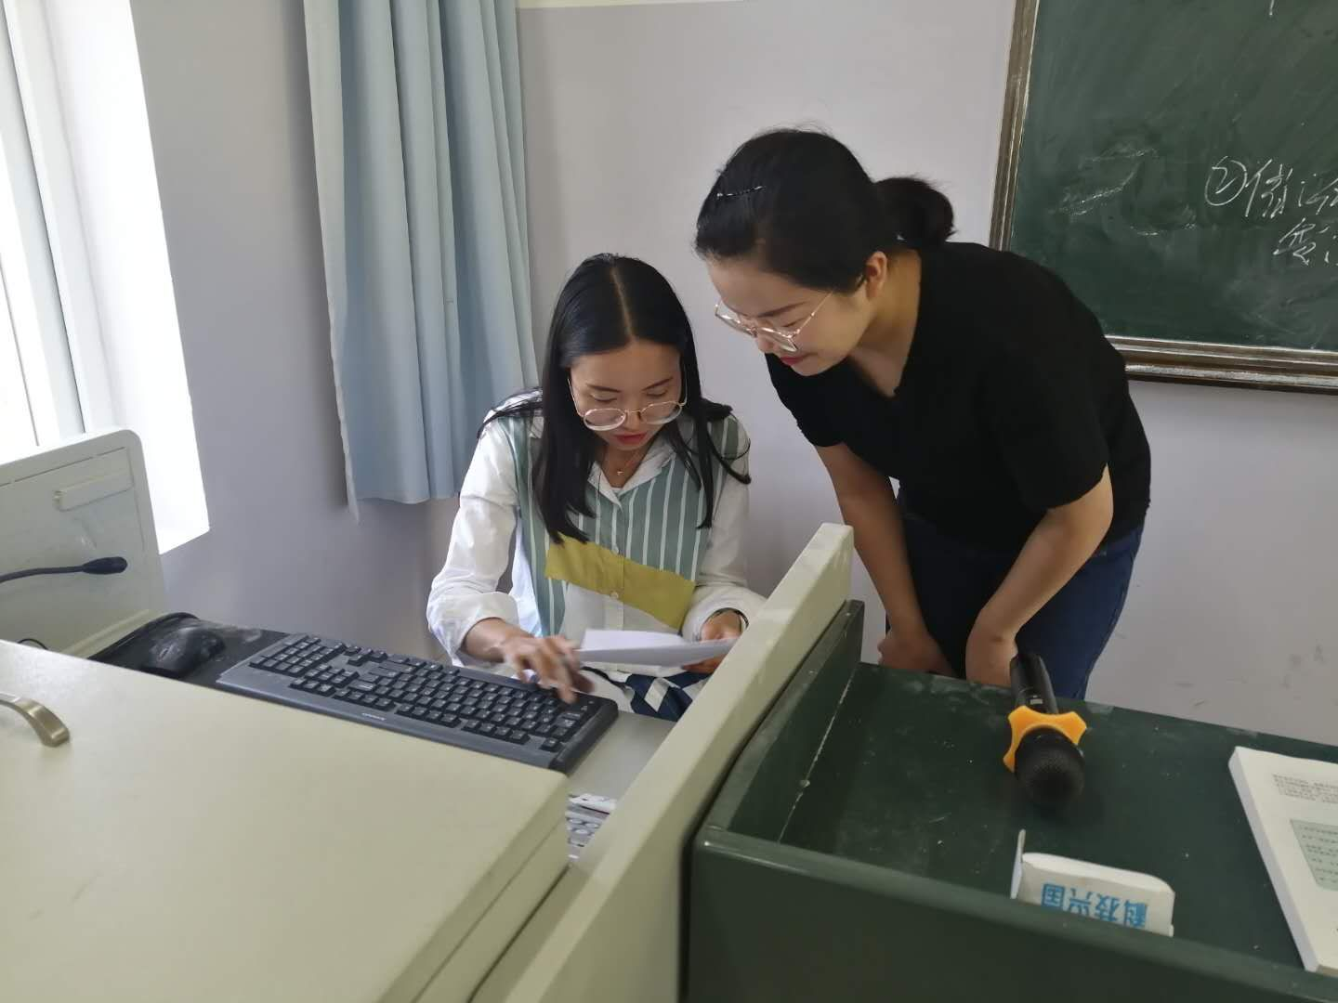

以上为课间我班同学向老师询问习题

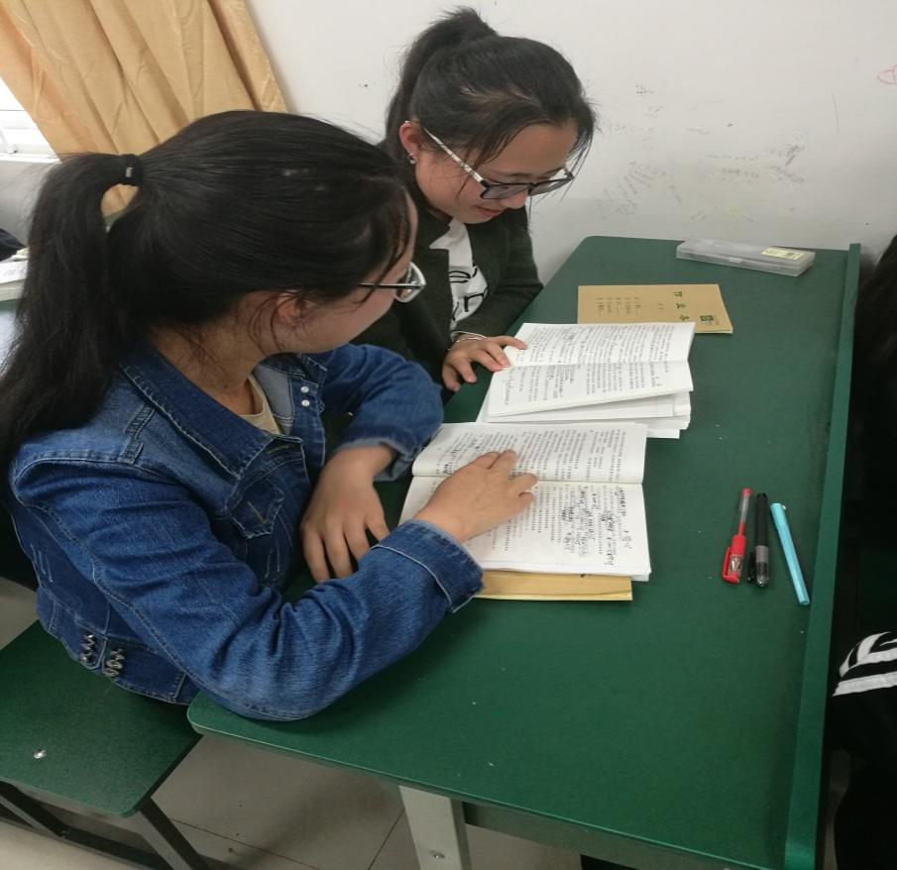

以上为我班同学课间讨论问题

**四、班级活动记载**

**（一）2018年推优民主评选**

2018年4月9日召开省三好、校三好、校优干、优秀团员、优秀团干部的民主评选。评选出该部分同学，这些同学在班级内成绩突出、积极参加各项活动、主动为班级做贡献且能力相对较强。

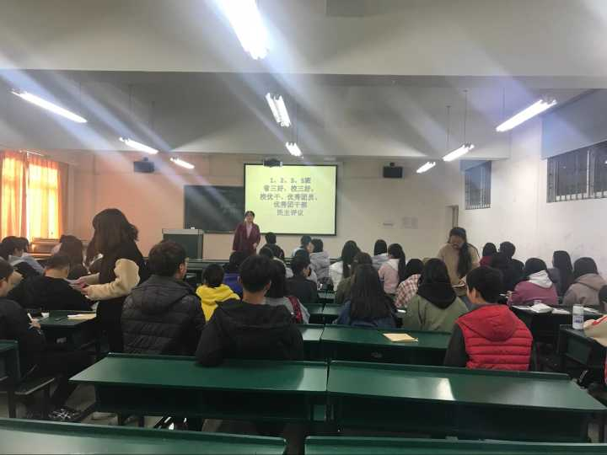

**（二）2018年规范行为主题宣讲**

2018年4月25日召开规范个人行为，创建文明校园主题宣讲班会。本次班会主要讲述了同学们在学校如何规范个人行为，遵守校纪，在校内校外文明出行，共同创建文明校园。

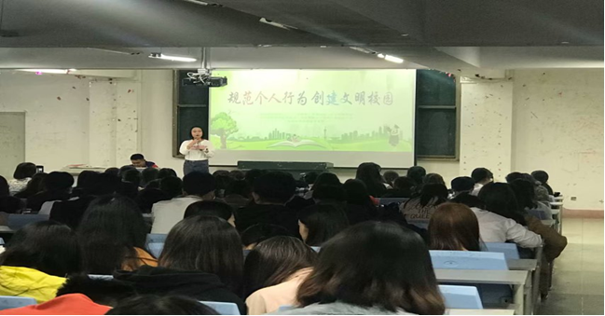

**（三）2018年中秋晚会**

2018年9月21日我班组织班级中的同学参加中秋晚会，此间班委们互相配合，举办此次活动。晚会上同学们各展才艺，彰显芳华，精彩的趣味游戏使气氛达到了高潮。此次活动淋漓尽致的展现了我班的团体凝聚力，丰富了同学们的课余生活，让同学们度过了一个难忘而有意义的中秋佳节。

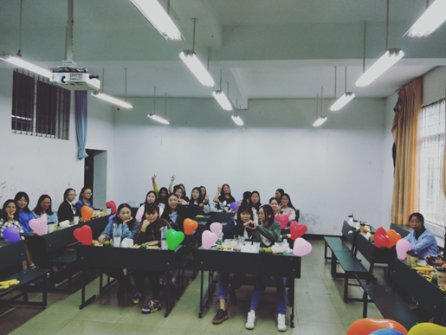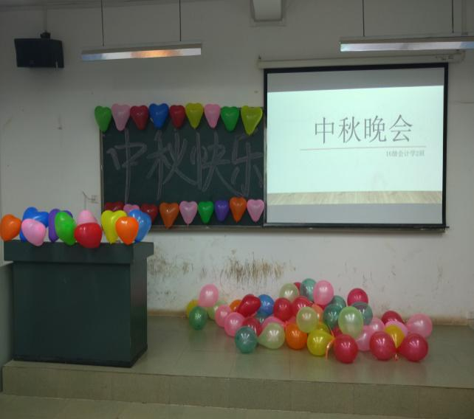

**（四）2018年篮球赛**

2018年11月9日组织班级同学参加女子篮球赛，为队员加油喝彩，队员们在篮球赛上挥洒汗水，为班级荣誉争光添彩。

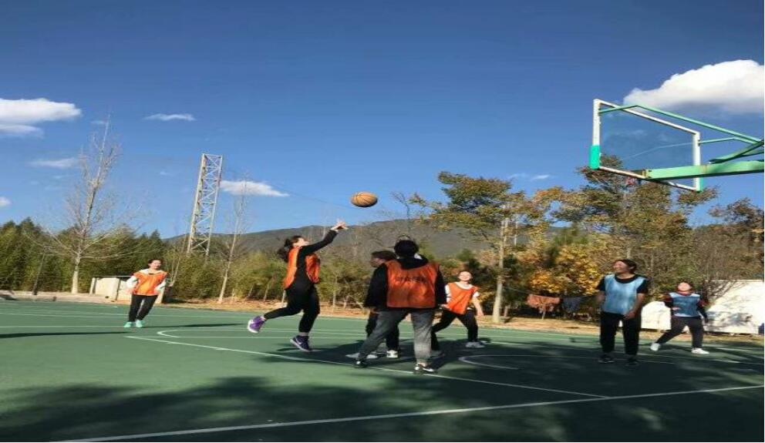

**（五）2018年财会学院党总支宪法知识竞赛决赛**

2018年11月26日我班内同学组建两支队伍参加财会学院宪法知识竞赛团体赛决赛，同学们在赛前充分学习宪法相关知识，并最终荣获团体三等奖。

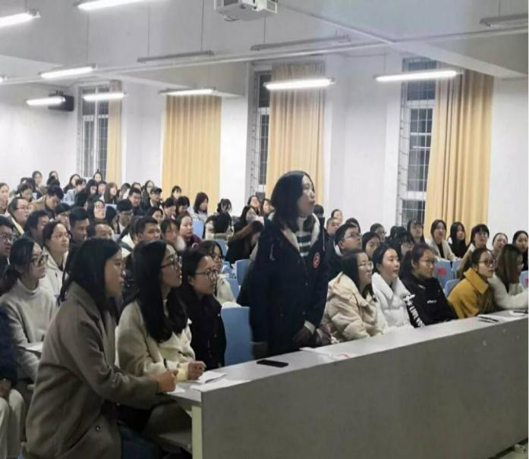

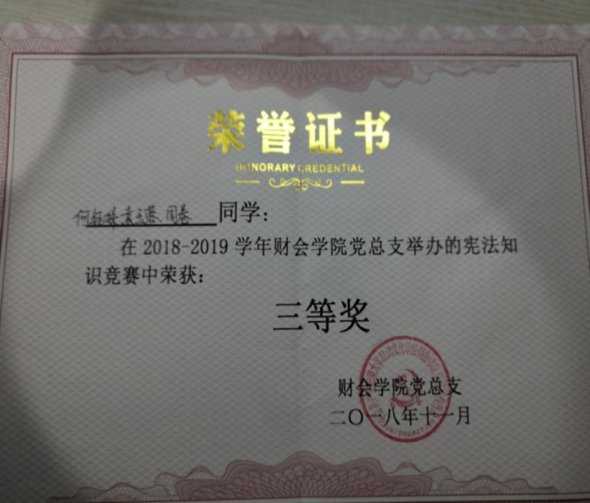

**（六）2018年团员教育评议**

2018年11月27日我班举办团员评议制度团支部大会，对班内团员进行投票评议。我班团员认真对待此次评议，评议结果公平公正公开

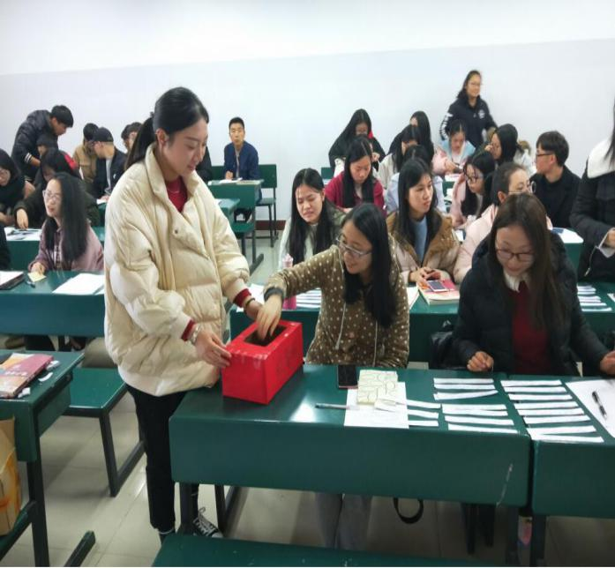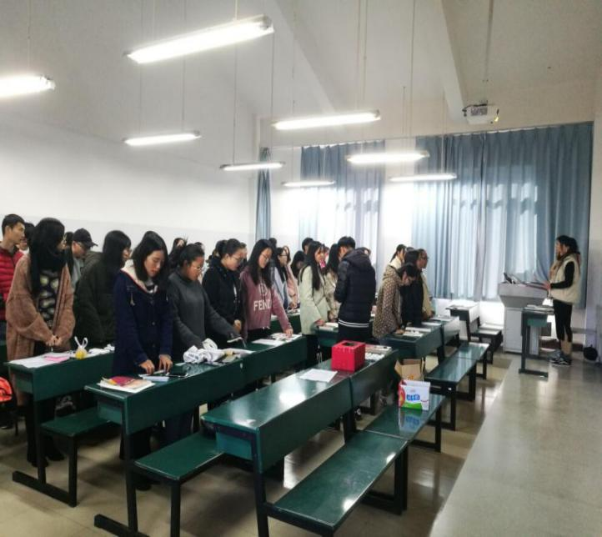

**（七）2019年开学班会**

2019年3月2日本班进行开学班会教育，辅导员就期末成绩进行总结，以及提出对新学期的要求。同学们朝气蓬勃，准备好迎接新学期的到来。

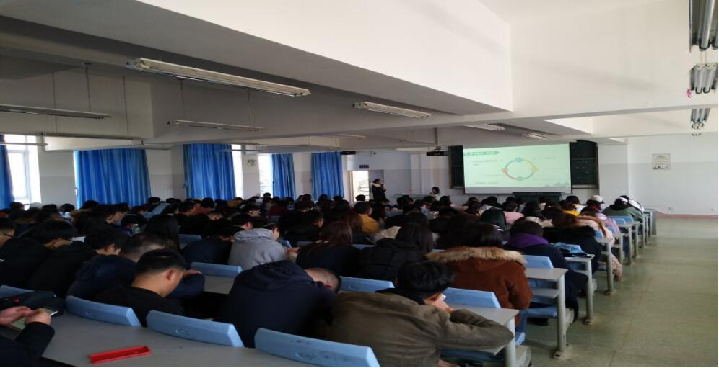

**（八）2019年扫黑除恶及清明节主题教育班会**

2019年4月2日我班举办了扫黑除恶主题教育班会及清明节安全教育主题班会，向同学们强调了放假期间在校和出游的安全问题。

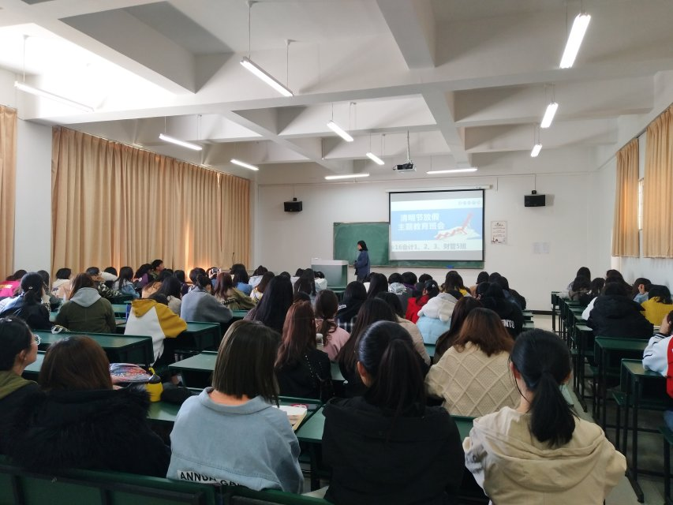

**（九）我班部分活动荣誉证书展示**

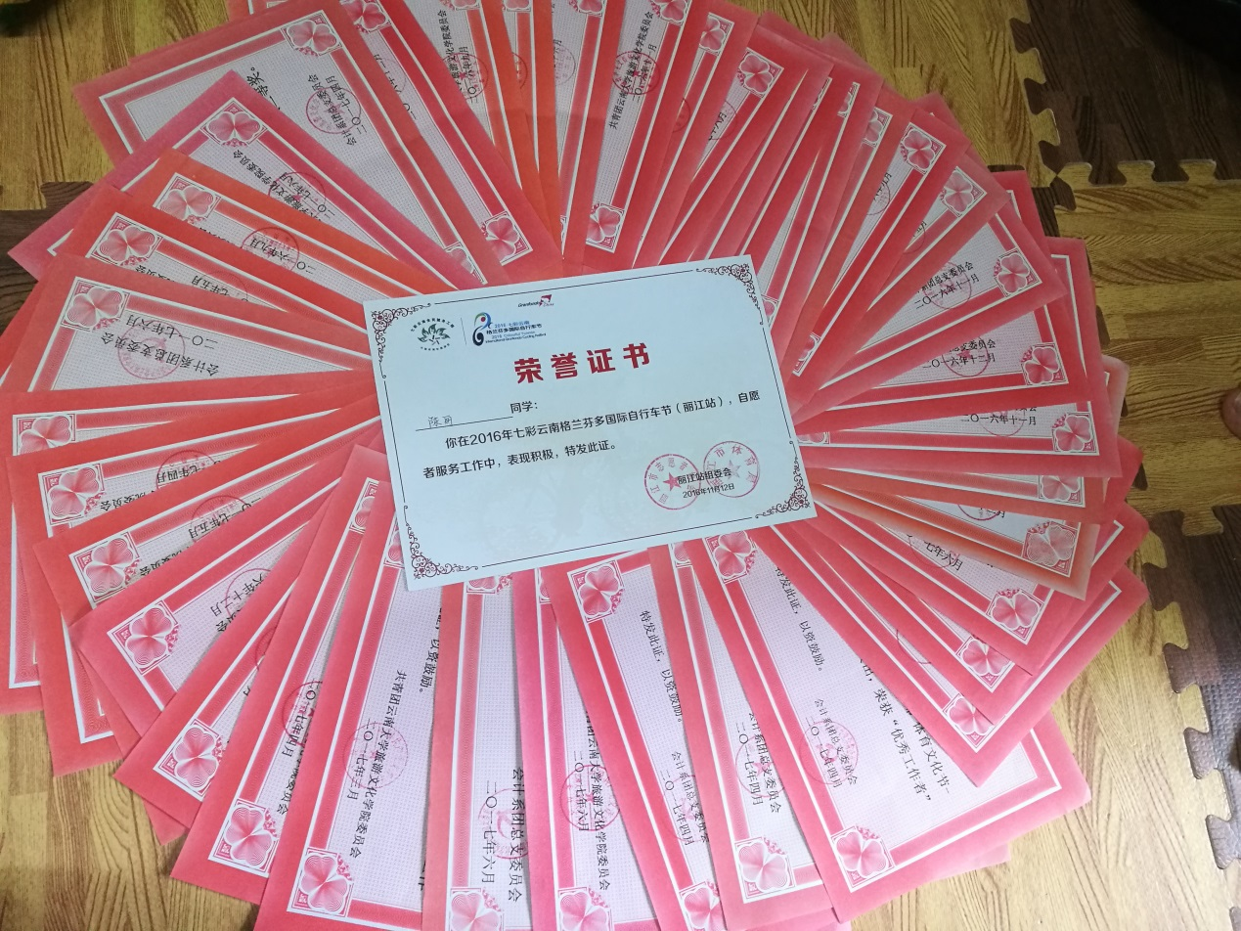

**（十）个人风采展示**

我班郑志超同学为退伍学生士兵，他积极响应了国家要求大学生入伍的期望，以自己的行动向我们做出了榜样，以下为他的个人事迹简述：

2016年9月参军入伍（南海舰队训练基地）；  
2016年9月-12月新兵连期间担任副班长；

同年12月份参加海军专业技能专业（报务）培训至2017年6月被评为优秀学兵、完成初级预选士官；

17年6月分调至海军观察通信第二旅担任通信员职位，期间表现优异于12月份上报旅单位，开始担任班长一职（军械员兼文书）；

于2018年被评为优秀士兵；

2018年9月10号退伍复学。

郑志超同学表示：参军入伍两年收获很多，在部队不止是锻炼身体素质更多的是让你学会了在生活上，工作中与他人的交往为人处事。回到校园也会保持在军队中的优良作风，积极动员同学们响应国家号召参军入伍，努力学习文化知识，严格要求自己，做好同学们的榜样。

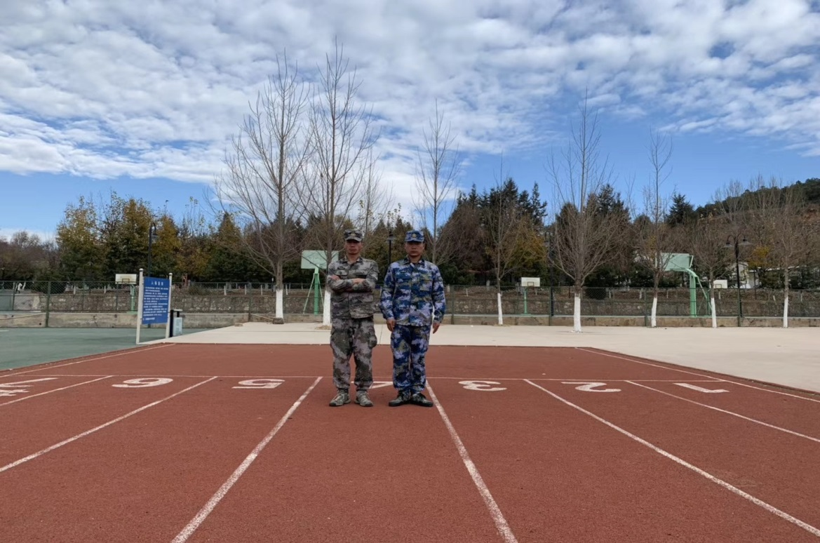

**四、结束语**

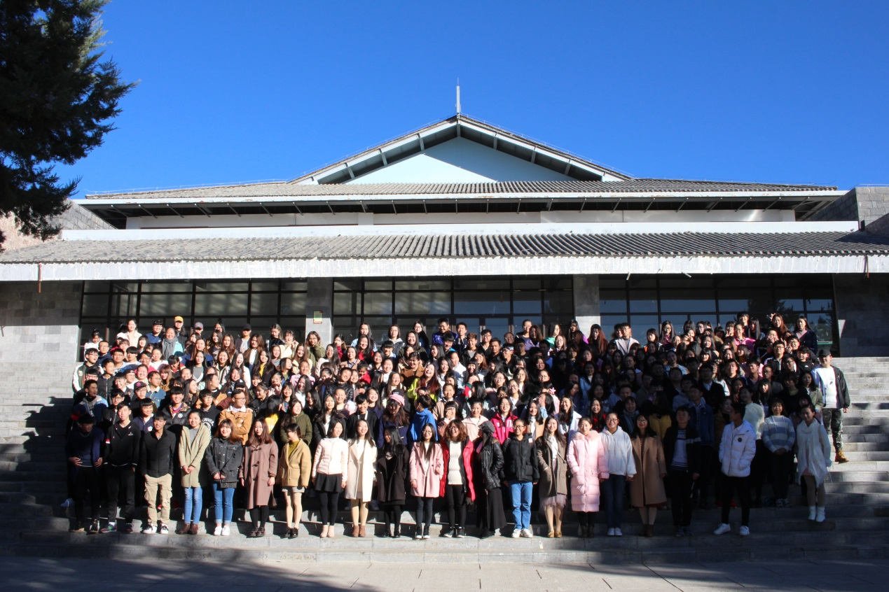

以上为我班大合照

各项活动的开展，为广大班级同学提供了展示自己的舞台，使每一位同学牢固树立正确的观念，从我做起，从现在做起，自觉革除生活陋习，自觉遵守社会规范，自觉倡导社会公德，坚决制止违反校规校纪的现象，积极帮助他人改变不良生活习惯，讲究健康、文明、科学的生活方式，带头树立文明之风。此外我校深入开展了社会主义荣辱观教育，在学校领导的关心支持下，在大家的不懈努力下，我班各方面均取得了一定的成绩，但仍存在着诸多的不足，今后我们一定会加强班委间的协作性与辅导员保持一致，紧紧围绕学校工作，建立建全各项班级管理制度，加强班委们的培养，克服困难与时俱进，开拓创新，努力把今后的工作做得更好。